Для московских пенсионеров закуплено 140 тыс. санаторных путевок в 2015 году
29.09.2015
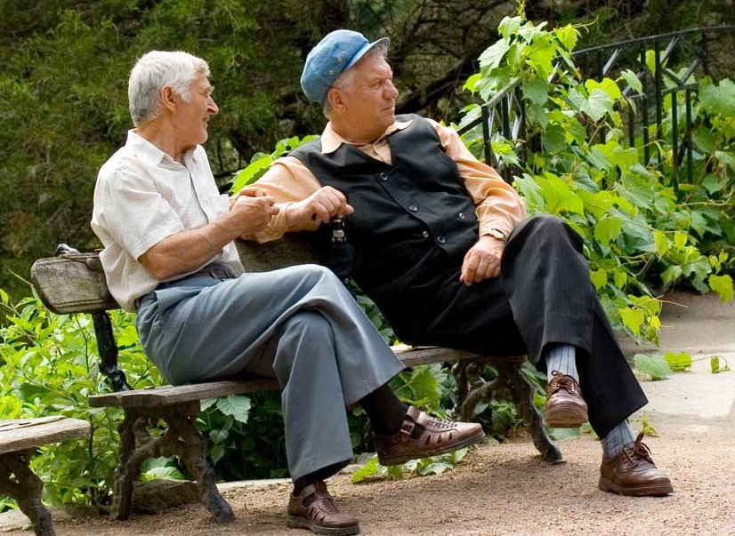
Столичные власти закупили для пенсионеров в этом году порядка 140 тыс. путевок как в российские, так и в иностранные санатории.
«Только в этом году мы закупили 140 тыс. путевок в санатории страны и за рубежом. Своя хорошая оздоровительная база есть и у нас в городе. Это прежде всего Социально-реабилитационный центр для ветеранов войн и Вооруженных сил на Олимпийском проспекте, который ежегодно принимает свыше 1 тыс. отдыхающих, санаторный комплекс «Никольский парк» в Зеленограде, также принимающий больше 1 тыс. человек, ну и, конечно же, центры соцобслуживания», - рассказал Владимир Петросян, руководитель департамента труда и социальной защиты населения Москвы.
Напомним, что все пенсионеры Москвы имеют право на бесплатное санаторно-курортное лечение.
Для справки. В Москве проживают 2,4 млн пенсионеров, часть из которых нуждается в качественном уходе и социальном обслуживанием. В связи с этим в столице с 2011 г. реализуется программа адресной социальной помощи, которая включает в том числе «службу сиделок» для ветеранов, обеспечение устройством «Тревожная кнопка» и др. Также в Москве работают бесплатные курсы английского языка и компьютерной грамотности для пожилых людей.

Адрес страницы: http://kosino-uhtomski.mos.ru/presscenter/news/detail/2188247.html
Управа района Косино-Ухтомский города Москвы

